**ΜΗΧΑΝΙΚΗ ΤΩΝ ΡΕΥΣΤΩΝ**

**1ο ΘΕΜΑ**

***Α. Ερωτήσεις Πολλαπλής Επιλογής***

*Να γράψετε στο τετράδιό σας τον αριθμό καθεμιάς από τις παρακάτω ερωτήσεις και δίπλα το γράμμα που αντιστοιχεί στη σωστή απάντηση.*

**1.**  Το δοχείο του σχήματος είναι γεμάτο με υγρό και κλείνεται με έμβολο Ε στο οποίο ασκείται δύναμη *F*.

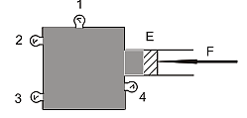

Όλα τα μανόμετρα 1, 2, 3, 4 δείχνουν πάντα

**α.** την ίδια πίεση, όταν το δοχείο είναι εντός του πεδίου βαρύτητας.

**β.** την ίδια πίεση, όταν το δοχείο βρίσκεται εκτός πεδίου βαρύτητας.

**γ.** διαφορετική πίεση, αν το δοχείο βρίσκεται εκτός πεδίου βαρύτητας.

**δ.** την ίδια πίεση, ανεξάρτητα από το αν το δοχείο είναι εντός ή εκτός του πεδίου βαρύτητας.

Ημερ. 2016

**2.** *Στον οριζόντιο σωλήνα του σχήματος 1, κατά τη φορά ροής του ιδανικού ρευστού από το σημείο Α στο σημείο Β της ίδιας οριζόντιας ρευματικής γραμμής*



**α.** η πυκνότητα μειώνεται..

**β.** η παροχή του σωλήνα μειώνεται.

**γ.** η δυναμική ενέργεια ανά μονάδα όγκου του ιδανικού ρευστού αυξάνεται.

**δ.** η κινητική ενέργεια ανά μονάδα όγκου του ιδανικού ρευστού αυξάνεται.

Ομογ. 2016

**3.** *Σε μία φλέβα ρέει ιδανικό ρευστό. Όταν σε μια περιοχή του υγρού οι ρευματικές γραμμές πυκνώνουν, τότε:*

**α.** η ταχύτητα ροής αυξάνεται και η πίεση ελαττώνεται.

**β.** η παροχή της φλέβας αυξάνεται και η πίεση αυξάνεται.

**γ.** η παροχή της φλέβας ελαττώνεται και η πίεση ελαττώνεται.

**δ.** η ταχύτητα ροής αυξάνεται και η πίεση αυξάνεται.

Ημερ. 2017

**4.** *Η εξίσωση της συνέχειας των ιδανικών ρευστών είναι άμεση συνέπεια της αρχής διατήρησης*

**α.** της ενέργειας. **β.** της ύλης. **γ.** της ορμής. **δ.** της στροφορμής.

Επαν. Ημερ. – Ομογ. 2017

**5.** Το ανοιχτό κυλινδρικό δοχείο του σχήματος βρίσκεται εντός πεδίου βαρύτητας με επιτάχυνση βαρύτητας *g* και περιέχει νερό πυκνότητας *ρ*. Το ύψος του νερού στο δοχείο είναι *Η*.

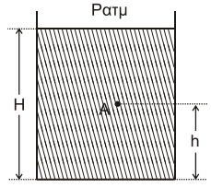

Στο σημείο Α, που απέχει απόσταση *h* από τον πυθμένα του δοχείου, η υδροστατική πίεση είναι ίση με

**α.** *P*ατμ + *ρgh*. **β.** *P*ατμ + *ρg*(*H* - *h*). **γ.** *ρgh*. **δ.** *ρg*(*H* - *h*).

Ημερ. 2018

**6.** *Το Σχήμα 2 παριστάνει έναν κυλινδρικό σωλήνα μικρής διατομής που βρίσκεται σε κατακόρυφο επίπεδο. Ο σωλήνας έχει σταθερή διατομή και στο εσωτερικό του ρέει ιδανικό ρευστό με σταθερή παροχή.*

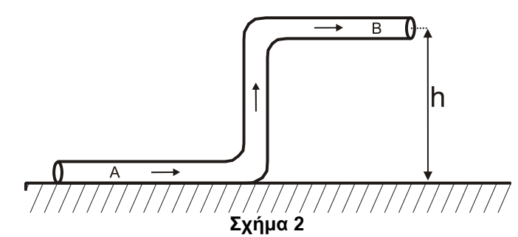

*Για τις πιέσεις και τις ταχύτητες στα σημεία Α και Β του σωλήνα ισχύει:*

**α.** *p*A = *p*Β και *υ*A = *υ*Β. **β.** *p*A > *p*Β και *υ*A > *υ*Β.

**γ.** *p*A < *p*Β και *υ*A = *υ*Β. **δ.** *p*A > *p*Β και *υ*A = *υ*Β.

Επαν. Ημερ. – Ομογ. 2018

**7.** *Ένας υδραυλικός ανυψωτήρας της μορφής του Σχήματος 1 έχει δύο αβαρή έμβολα που μπορούν να κινούνται χωρίς τριβές και περιέχει ιδανικό ασυμπίεστο υγρό.*

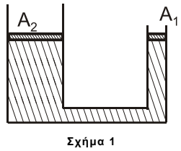

*Το μικρό έμβολο έχει εμβαδόν εγκάρσιας διατομής Α1 και το μεγάλο έμβολο έχει εμβαδόν εγκάρσιας διατομής Α2 = 3Α1. Αρχικά τα έμβολα βρίσκονται ακίνητα στο ίδιο οριζόντιο επίπεδο. Ασκούμε δύναμη στο μικρό έμβολο και τη στιγμή που αυτό έχει κατέβει κατά d1, το μεγάλο έμβολο έχει ανεβεί κατά d2. Για τις αποστάσεις d1 και d2 ισχύει ότι*

**α.** *d*1 = 1,5*d*2. **β.** *d*1 = 2*d*2. **γ.** *d*1 = 3*d*2. **δ.** *d*1 = 4*d*2.

Ημερ. 2019

**8.** *Η υδροστατική πίεση στον πυθμένα ανοιχτού δοχείου το οποίο περιέχει υγρό σε ισορροπία και βρίσκεται στην επιφάνεια της γης*

**α.** οφείλεται μόνο στο βάρος του υγρού που περιέχει το δοχείο.

**β.** εξαρτάται από την ατμοσφαιρική πίεση και το βάρος του υγρού που περιέχει το δοχείο.

**γ.** είναι ανεξάρτητη της πυκνότητας του υγρού.

**δ.** είναι πάντα κάθετη στον πυθμένα του δοχείου.

Επαν. Ημερ. – Ομογ. 2019

**Β. *Ερωτήσεις Σωστού – Λάθους***

*Να χαρακτηρίσετε στο τετράδιό σας τις προτάσεις που ακολουθούν µε το γράμμα* ***Σ****, αν είναι σωστές ή µε το γράμμα* ***Λ****, αν είναι λανθασμένες.*

**1.** Η εξίσωση της συνέχειας στα ρευστά είναι άμεση συνέπεια της αρχής διατήρησης ενέργειας.

**2. α.** Η ταχύτητα ροής ενός ασυμπίεστου ιδανικού ρευστού κατά μήκος ενός σωλήνα που δεν έχει σταθερή διατομή, είναι μεγαλύτερη εκεί που πυκνώνουν οι ρευματικές γραμμές.

**β.** Η ροή ενός ρευστού είναι στρωτή, όταν παρουσιάζει στροβίλους.

**3.** Η παροχή υγρού σε σωλήνα μετριέται σε m3/s.

**4.** Η εξίσωση της συνέχειας είναι άμεση συνέπεια της αρχής διατήρησης της ενέργειας ή των ιδανικών ρευστών.

**5.** Η πίεση που δημιουργεί ένα εξωτερικό αίτιο σε κάποιο σημείο ενός ακίνητου υγρού μεταφέρεται αναλλοίωτη σε όλα τα σημεία του.

**6.** Κατά τη ροή ιδανικού ρευστού σε οριζόντιο σωλήνα, όταν οι ρευματικές γραμμές παρουσιάζουν την ίδια πυκνότητα, η ταχύτητα ροής δεν μεταβάλλεται.

**7.** Η ταχύτητα ενός ιδανικού ρευστού που ρέει σε οριζόντιο σωλήνα είναι μεγαλύτερη στις περιοχές όπου οι ρευματικές γραμμές είναι πυκνότερες.

**8.** Όταν ρέει ιδανικό ρευστό με σταθερή παροχή σε οριζόντιο κυλινδρικό σωλήνα μεταβλητής διατομής, στις περιοχές στις οποίες το εμβαδόν της εγκάρσιας διατομής αυξάνεται, η πίεση μειώνεται.

**9.** Ένα ασυμπίεστο ρευστό, που παρουσιάζει εσωτερικές τριβές και τριβές με τα τοιχώματα του σωλήνα μέσα στον οποίο ρέει, χαρακτηρίζεται ως ιδανικό.

**2ο ΘΕΜΑ**

**1.** Στον οριζόντιο σωλήνα, του σχήματος, ασυμπίεστο ιδανικό ρευστό έχει στρωτή ροή από το σημείο Α προς το σημείο Β.

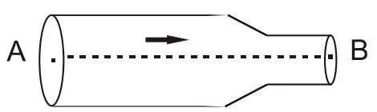

Η διατομή *Α*Α του σωλήνα στη θέση Α είναι διπλάσια από τη διατομή *Α*Β  του σωλήνα στη θέση Β. Η κινητική ενέργεια ανά μονάδα όγκου στο σημείο Α έχει τιμή ίση με Λ. Η διαφορά της πίεσης ανάμεσα στα σημεία Α και Β είναι ίση με

**i. $\frac{3Λ }{4}$**  . **ii.** 3Λ. **iii.** 2Λ.

Να επιλέξετε τη σωστή απάντηση. Να δικαιολογήσετε την επιλογή σας

Ημερ. 2016

**2.** Δοχείο με κατακόρυφα τοιχώματα περιέχει ένα ασυμπίεστο ιδανικό υγρό. Το ύψος του υγρού στο δοχείο είναι *h*, όπως φαίνεται στο σχήμα.

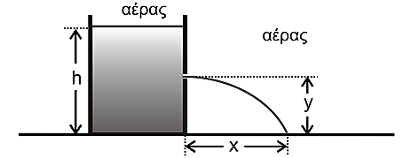

Στο δοχείο ανοίγουμε μικρή οπή στο πλευρικό του τοίχωμα, σε ύψος *y* = *h*/2 από τη βάση του. Η φλέβα που δημιουργείται, συναντά το έδαφος σε οριζόντια απόσταση *x* από τη βάση του δοχείου. Η απόσταση *x* είναι ίση με:

**i.** *h*. **ii.** *h*/2. **iii.** 2*h*.

Να επιλέξετε τη σωστή απάντηση. Να δικαιολογήσετε την επιλογή σας

Επαν. Ημερ. 2016

**3.** Το σχήμα παριστάνει την αρχή λειτουργίας του υδραυλικού ανυψωτήρα, που περιέχει ιδανικό ρευστό.

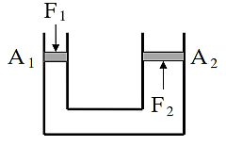

Ασκούμε στο μικρό έμβολο του ανυψωτήρα, διατομής *Α*1, δύναμη μέτρου *F*1 κάθετη σε αυτό. Το μέτρο της δύναμης *F*2, που ασκεί το υγρό στο έμβολο διατομής *Α*2, είναι ίσο με

**i. $F_{1}\frac{A_{2}^{2}}{A_{1}^{2}}$** . **ii. $F_{1}\frac{A_{1}}{A_{2}}$** . **iii. $F_{1}\frac{A_{2}}{A_{1}}$** .

Θεωρήστε ότι τα έμβολα είναι αβαρή.

Να επιλέξετε τη σωστή απάντηση. Να δικαιολογήσετε την επιλογή σας

Ομογ. 2016

**4.** Ανοιχτό κυλινδρικό δοχείο με κατακόρυφα τοιχώματα περιέχει νερό μέχρι ύψους *Η*. Από τον πυθμένα του πλευρικού τοιχώματος του δοχείου εξέρχεται λεπτός κυλινδρικός σωλήνας σταθερής διατομής. Ο σωλήνας είναι αρχικά οριζόντιος και στη συνέχεια κάμπτεται, ώστε να γίνει κατακόρυφος προς τα πάνω. Το άνοιγμα του σωλήνα βρίσκεται σε ύψος $h= \frac{H}{5}$ πάνω από το επίπεδο του πυθμένα του δοχείου, όπως φαίνεται στο σχήμα.

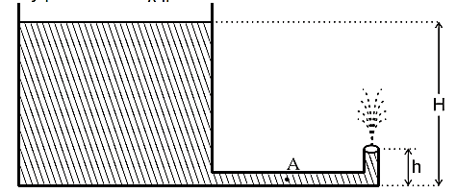

Να θεωρήσετε ότι:

* η ταχύτητα με την οποία κατεβαίνει η στάθμη του νερού στο ανοιχτό δοχείο είναι αμελητέα,
* το νερό συμπεριφέρεται ως ιδανικό ρευστό,
* η ατμοσφαιρική πίεση παραμένει σταθερή.

Το μέτρο της ταχύτητας *υ*A με την οποία ρέει το νερό στο σημείο Α του οριζόντιου σωλήνα είναι ίσο με:

**i. $\sqrt{2gh}$. ii. $\sqrt{10gh}$** .  **iii. $2\sqrt{2gh}$** .

Να επιλέξετε τη σωστή απάντηση. Να δικαιολογήσετε την επιλογή σας

Ημερ. 2017

**5.** Ένα δοχείο περιέχει νερό μέχρι ύψους *Η* και βρίσκεται πάνω σε ένα οριζόντιο δάπεδο. Ανοίγουμε δύο μικρές οπές στο δοχείο σε ύψη *h*1 και *h*2 = 3 *h*1 πάνω από το οριζόντιο δάπεδο, όπως φαίνεται στο σχήμα. Οι δύο φλέβες του νερού που εκρέει από τις δύο μικρές οπές συναντούν το δάπεδο στο ίδιο σημείο Α.

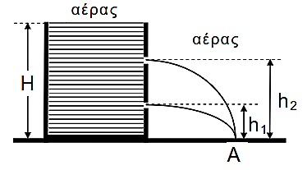

Να θεωρήσετε ότι:

* η ταχύτητα με την οποία κατεβαίνει η στάθμη του νερού στο ανοιχτό δοχείο είναι αμελητέα
* το νερό συμπεριφέρεται ως ιδανικό ρευστό
* η ατμοσφαιρική πίεση παραμένει σταθερή.

Η σχέση που ισχύει είναι

**i.** *H* = 4*h*1. **ii.** *H* = 5*h*1. **iii.** *H* = 6*h*1.

Να επιλέξετε τη σωστή απάντηση. Να δικαιολογήσετε την επιλογή σας

Επαν. Ημερ. – Ομογ. 2017

**6.** Ο κυλινδρικός σωλήνας ΓΔ του σχήματος αποτελεί τμήμα ενός μεγάλου σωλήνα μεταβλητής διατομής και βρίσκεται σε κατακόρυφο επίπεδο. Στον σωλήνα ρέει με σταθερή παροχή ιδανικό υγρό πυκνότητας *ρ* με φορά από το Γ προς το Δ. Η σχέση των εμβαδών των εγκαρσίων διατομών του σωλήνα στα σημεία Γ και Δ είναι ΑΓ = 2ΑΔ. Το μέτρο της ταχύτητας με την οποία κινείται το υγρό στο σημείο Γ είναι *υ*Γ. Τα σημεία Γ και Δ απέχουν υψομετρικά κατά *h*, όπως φαίνεται στο

σχήμα. Η φλέβα του υγρού που εξέρχεται από το στόμιο Δ πέφτει σε σημείο Κ στην προέκταση της οριζόντιας ευθείας που διέρχεται από το σημείο Γ.

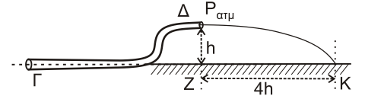

Η απόσταση ΖΚ (βεληνεκές) είναι ίση με 4h.

Η διαφορά πίεσης ΔΡ μεταξύ των σημείων Γ και Δ ισούται με

**i.** 2ρ $υ_{Γ}^{2}$. i**i.** ρ $υ_{Γ}^{2}$. ii**i. $\frac{ρυ_{Γ}^{2}}{2}$.**

Να επιλέξετε τη σωστή απάντηση. Να δικαιολογήσετε την επιλογή σας

Ημερ. 2018

**7.** Σε ανοιχτό κωνικό δοχείο που περιέχει ιδανικό ρευστό αφαιρούμε τον πυθμένα με αποτέλεσμα το ρευστό να αρχίσει να ρέει. Κάποια χρονική στιγμή το περιεχόμενο ρευστό στο δοχείο έχει ύψος *H*. Η ταχύτητα του ρευστού στην επιφάνεια εμβαδού *Α*1 είναι ίση με *u*1 ενώ η αντίστοιχη ταχύτητα του ρευστού στον πυθμένα εμβαδού *Α*2 = είναι ίση με *υ*2.

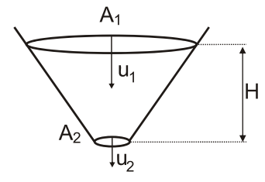

Tότε το ύψος *H* ισούται με:

**α. $\frac{11υ_{1}^{2}}{2g}$** . **β. $\frac{35υ_{1}^{2}}{2g}$** . **γ. $\frac{35υ_{1}^{2}}{g}$** .

Να επιλέξετε το γράμμα που αντιστοιχεί στη σωστή απάντηση.

Να δικαιολογήσετε την επιλογή σας.

Επαν. Ημερ. 2018

**8.** Σε ανοιχτό κωνικό δοχείο που περιέχει ιδανικό ρευστό αφαιρούμε τον πυθμένα με αποτέλεσμα το ρευστό να αρχίσει να ρέει. Κάποια χρονική στιγμή το περιεχόμενο ρευστό στο δοχείο έχει ύψος *H*. Η ταχύτητα του ρευστού στην επιφάνεια είναι ίση με *u*1 ενώ η αντίστοιχη ταχύτητα του ρευστού στον πυθμένα είναι ίση με *υ*2.

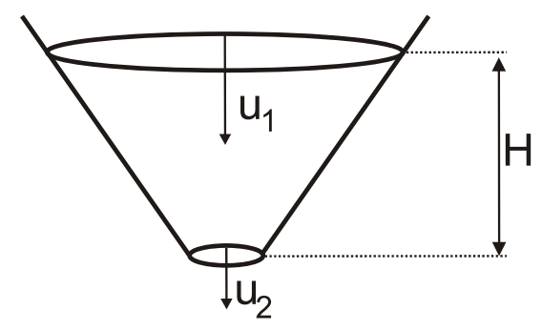

Tότε το ύψος *H* ισούται με:

**α. $\frac{υ_{2}^{2} - υ_{1}^{2}}{4g}$** . **β. . $\frac{υ_{2}^{2} - υ_{1}^{2}}{2g}$** . **γ. . $\frac{υ_{2}^{2} - υ_{1}^{2}}{g}$** .

Να επιλέξετε το γράμμα που αντιστοιχεί στη σωστή απάντηση.

Να δικαιολογήσετε την επιλογή σας.

Ομογ. 2018

**9.** Στον οριζόντιο κυλινδρικό σωλήνα ΒΓ μεταβλητής διατομής του Σχήματος 3, ρέει με σταθερή παροχή νερό, το οποίο θεωρείται ιδανικό ρευστό με φορά από το Β προς το Γ. Για τα εμβαδά των εγκαρσίων διατομών των περιοχών (1) και (2), αντίστοιχα, ισχύει *Α*1 = 2*Α*2. Σε σημείο Δ της περιοχής (1) έχουμε προσαρμόσει ένα λεπτό κατακόρυφο σωλήνα, στον οποίο η ελεύθερη επιφάνεια του νερού βρίσκεται σε ύψος h από την οριζόντια διεύθυνση x΄x. Το νερό που εξέρχεται από το στόμιο Γ του σωλήνα χύνεται σε δοχείο μεγάλου όγκου που είναι στερεωμένο σε οριζόντιο έδαφος. Στη βάση του δοχείου στη θέση (3) υπάρχει μικρή οπή Ζ με εμβαδόν διατομής *Α*3 = . Λόγω της εξόδου του νερού από την οπή Ζ το δοχείο δεν μπορεί να γεμίσει και η ελεύθερη επιφάνεια του νερού σταθεροποιείται σε ύψος Η (Σχήμα 3).

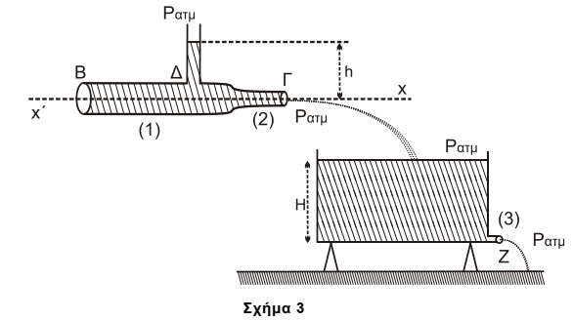

Ο λόγος του ύψους *h* του νερού στον κατακόρυφο σωλήνα προς το ύψος *H* του νερού στο δοχείο είναι ίσος με

**i. $\frac{3}{4}$** . **ii. $\frac{3}{8}$**  . **iii. $\frac{3}{16}$** .

Να επιλέξετε τη σωστή απάντηση. Να δικαιολογήσετε την επιλογή σας.

Ημερ. 2019

**10.** Ο σωλήνας στο ροόμετρο Venturi είναι οριζόντιος και διαρρέεται από ιδανικό ρευστό, όπως φαίνεται στο παρακάτω σχήμα.

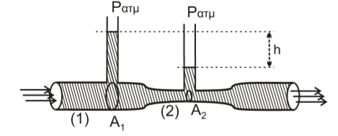

Η εγκάρσια διατομή στην περιοχή (1) έχει εμβαδόν *Α*1 και η αντίστοιχη στην περιοχή (2) έχει εμβαδόν *Α*2 με . Η επιτάχυνση της βαρύτητας είναι ίση με *g* και η υψομετρική διαφορά της στάθμης του υγρού που περιέχεται στους κατακόρυφους λεπτούς ανοιχτούς σωλήνες είναι ίση με *h*. Διπλασιάζουμε την ταχύτητα ροής του ιδανικού ρευστού στην περιοχή (1). Η υψομετρική διαφορά της στάθμης του υγρού στους κατακόρυφους λεπτούς ανοικτούς σωλήνες γίνεται ίση με

**i. $\frac{h}{2}$** . **ii.** 2*h*. **iii.** 4*h*.

Να επιλέξετε τη σωστή απάντηση. Να δικαιολογήσετε την επιλογή σας.

Επαν. Ημερ. – Ομογ. 2019